在内存中，PHP怎么获取mysqld中的数据
php与mysql接口类mysqli类各种方法可以理解为在mysqld的线程内存中操作，然后取回结果返回给php线程内存中的变量
1.对于mysqli_query的认识
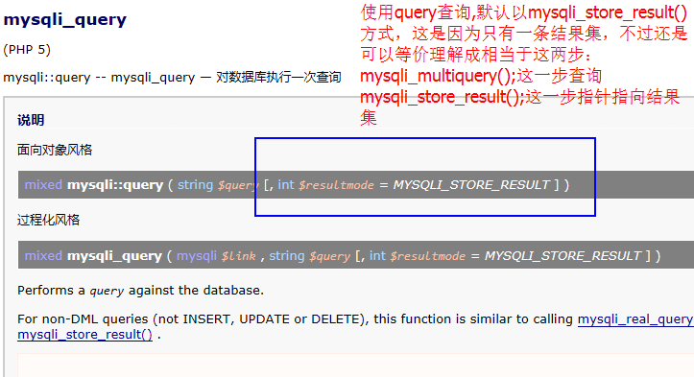
2.对于mysqli_multiquery()和 mysql_store_result()的一些论述
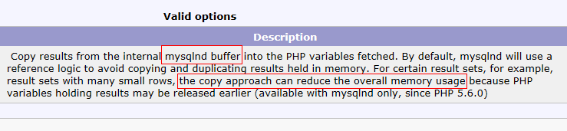

3.内存中PHP取值与mysqld交互分析
可以理解为
通过php对mysqld查询结果php中$set引用指针指向Mysqld中的引用指针，此指针指向mysqld缓冲区中，通过mysql_store_result或者mysql_use_result，将缓冲区的结果集转化为php的逻辑路径(两者为同一块内存)，这样通过mysql_store_result()指向逻辑路径的一块结果集，然后通过fetch_assac()取出结果，放入php线程内存的变量中，最终释放mysqld内存中的结果集msyqli_free_result()

在用PHP 查询数据库3百万条数据时，发现数据库mysqld几乎内存没有任何变化，而PHP进程的内存激增，所以推测内存运行机制如下：

目前个人理解吧
这里要注意底层或许是类似于如下的类函数
Function open(){
$fp = fopen($file,’r’); //打开文件
$pointer = ftell($fp); //获取文本指针
$this->fp = $fp; //文件句柄保存到类属性
$this->pointer = $pointer; //文件指针保存到类属性

}
//所以使用 $row = $res -> fetch_assoc()时，在底层可以认为fetch_assoc()调用这个函数read(),这样相当于直接从硬盘读取数据，对于mysqld运行内存几乎无任何影响，把数据直接读到php进程中，所以php内存消耗巨大

Funciton read(){
//这里应该用C语言更适合来锁定内存地址，减少GC回收，减少内存消耗
$content = ‘’;
fseek($this->fp,$this->pointer); //寻找指针
if(!feof($this->fp)){
//注意fgets会使指针指向下一行
$content = fgets($this->fp,1024); // 进行读取和返回
$this->pointer = ftell($this->fp); //再次记录文件指针
$_backvalue = &$content;
Unset($content);
Return $_backvalue;
}
}
4.mysql_store_result()和mysql_use_result()区别,
前者是指向结果集，而后者是锁定结果集，其余mysql客户端线程操作会失效

5.注意
mysqli->set_charset(‘utf8’)可以解决转义问题mysqli_real_escape()，
但是Mysqli->query(‘set names utf8’)却不可解决mysqli_real_escape()
- 对于Mysql_store_result的再次理解
这个函数配合query 或者multi_query使用
手册解释为 tansfer a result set from the last query ，可以认为是查询最进一次查询的结果

所以目前认识，例如对于多重查询
//组织sql
$sql = "select ename,job from emp;";
$sql .= "select * from tainiu.user";
可以认为底层把他们以 ; 分割,例如split函数，然后使用mysqli->next_result()来进行一条条语句的判断，而mysqli->store_result()就是执行这个分割的部分语句，得到结果集

